Utarbeidet av: SIVHF, HSØ RHF
Plan ID: 1001 Versjon: 1.0
Revideres innen dato: 08.08.2022

VIPS Funksjonsområder (FO)
1. | Kommunikasjon | 6. | Hud/Vev | 11. | Psykososialt
2. | Kunnskap/Utvikling | 7. | Aktivitet/ADL | 12. | Åndelig/Kulturelt
3. | Respirasjon/Sirkulasjon | 8. | Søvn/Hvile | 13. | Sikkerhet
4. | Ernæring/Matinntak | 9. | Smerte/Sanseinntrykk | 14. | Sammensatt status
5. | Eliminasjon | 10. | Seksualitet/Reproduksjon

FO | Diagnoser | ICNP | Resultatmål | ICNP | Intervensjoner | ICNP
4 | Problem med lavt næringsinntak | 10025519 | Næringsinntak innenfor normalområdet | 10037572 | Fremme positiv ernæringsstatus | 10050920
 |  |  | Positiv ernæringsstatus | 10025002 | Vurdere ernæringsstatus (1,2,3) | 10030660
 |  |  | Etterlever kostholdsregime | 10030159 | VAR - Kartlegging av ernæringsstatus
 |  |  |  |  | Håndtere ernæringsstatus (1) | 10036013
 |  |  |  |  | Håndtere parenteral ernæringsbehandling | 10031908
 |  |  |  |  | Samarbeide om kostholdsregime | 10026190
 |  |  |  |  | Nedlegging av gastrisk sonde | 736158002
 |  |  |  |  | VAR - Nedleggelse av nasogastrisk ernæringssonde
 |  |  |  |  | Stell av gastrisk sonde | 10046145
 |  |  |  |  | Håndtere enteral ernæring | 10031795
 |  |  |  |  | VAR - Administrering av enteral ernæringsløsning gjennom nasogastrisk sonde – bolustilførsel
 |  |  |  |  | VAR - Administrering av enteral ernæringsløsning gjennom nasogastrisk sonde - intervalltilførsel
 |  |  |  |  | VAR - Administrering av enteral ernæringsløsning gjennom nasogastrisk sonde - kontinuerlig tilførsel
 |  |  |  |  | VAR -Administrering av enteral næringsløsning gjennom gastrostomiport eller gastrostomiport – bolustilførsel
 |  |  |  |  | VAR - Administrering av enteral ernæringsløsning gjennom gastrostomiport eller gastrostomisonde - bolustilførsel
 |  |  |  |  | VAR - Administrering av enteral ernæringsløsning gjennom gastrostomiport eller gastrostomisonde - kontinuerlig tilførsel
 |  |  |  |  | Overvåke vekt | 10032121
 |  |  |  |  | Utskrivningsplanlegging | 10006016
4 | Problematisk ernæringsstatus | 10025746 | Næringsinntak innenfor normalområdet | 10037572 | Fremme positiv ernæringsstatus | 10050920
 |  |  | Positiv ernæringsstatus | 10025002 | Vurdere ernæringsstatus (1,2,3) | 10030660
 |  |  | Etterlever kostholdsregime | 10030159 | VAR - Kartlegging av ernæringsstatus
 |  |  |  |  | Håndtere ernæringsstatus (1) | 10036013
 |  |  |  |  | Håndtere parenteral ernæringsbehandling | 10031908
 |  |  |  |  | Samarbeide om kostholdsregime | 10026190
 |  |  |  |  | Nedlegging av gastrisk sonde | 736158002
 |  |  |  |  | VAR - Nedleggelse av nasogastrisk ernæringssonde
 |  |  |  |  | Stell av gastrisk sonde | 10046145
 |  |  |  |  | Håndtere enteral ernæring | 10031795
 |  |  |  |  | VAR - Administrering av enteral ernæringsløsning gjennom nasogastrisk sonde – bolustilførsel
 |  |  |  |  | VAR - Administrering av enteral ernæringsløsning gjennom nasogastrisk sonde - intervalltilførsel
 |  |  |  |  | VAR - Administrering av enteral ernæringsløsning gjennom nasogastrisk sonde - kontinuerlig tilførsel
 |  |  |  |  | VAR -Administrering av enteral næringsløsning gjennom gastrostomiport eller gastrostomiport – bolustilførsel
 |  |  |  |  | VAR - Administrering av enteral ernæringsløsning gjennom gastrostomiport eller gastrostomisonde - bolustilførsel
 |  |  |  |  | VAR - Administrering av enteral ernæringsløsning gjennom gastrostomiport eller gastrostomisonde - kontinuerlig tilførsel
 |  |  |  |  | Overvåke vekt | 10032121
 |  |  |  |  | Utskrivningsplanlegging | 10006016
4 | Risiko for underernæring | 10025561 | Næringsinntak innenfor normalområdet | 10037572 | Fremme positiv ernæringsstatus | 10050920
 |  |  | Positiv ernæringsstatus | 10025002 | Vurdere ernæringsstatus (1,2,3) | 10030660
 |  |  | Etterlever kostholdsregime | 10030159 | VAR - Kartlegging av ernæringsstatus
 |  |  |  |  | Håndtere ernæringsstatus (1) | 10036013
 |  |  |  |  | Håndtere parenteral ernæringsbehandling | 10031908
 |  |  |  |  | Samarbeide om kostholdsregime | 10026190
 |  |  |  |  | Nedlegging av gastrisk sonde | 736158002
 |  |  |  |  | VAR - Nedleggelse av nasogastrisk ernæringssonde
 |  |  |  |  | Stell av gastrisk sonde | 10046145
 |  |  |  |  | Håndtere enteral ernæring | 10031795
 |  |  |  |  | VAR - Administrering av enteral ernæringsløsning gjennom nasogastrisk sonde – bolustilførsel
 |  |  |  |  | VAR - Administrering av enteral ernæringsløsning gjennom nasogastrisk sonde - intervalltilførsel
 |  |  |  |  | VAR - Administrering av enteral ernæringsløsning gjennom nasogastrisk sonde - kontinuerlig tilførsel
 |  |  |  |  | VAR -Administrering av enteral næringsløsning gjennom gastrostomiport eller gastrostomiport – bolustilførsel
 |  |  |  |  | VAR - Administrering av enteral ernæringsløsning gjennom gastrostomiport eller gastrostomisonde - bolustilførsel
 |  |  |  |  | VAR - Administrering av enteral ernæringsløsning gjennom gastrostomiport eller gastrostomisonde - kontinuerlig tilførsel
 |  |  |  |  | Overvåke vekt | 10032121
 |  |  |  |  | Utskrivningsplanlegging | 10006016
4 | Risiko for redusert ernæringsstatus | 10037224 | Næringsinntak innenfor normalområdet | 10037572 | Fremme positiv ernæringsstatus | 10050920
 |  |  | Positiv ernæringsstatus | 10025002 | Vurdere ernæringsstatus (1,2,3) | 10030660
 |  |  | Etterlever kostholdsregime | 10030159 | VAR - Kartlegging av ernæringsstatus
 |  |  |  |  | Håndtere ernæringsstatus (1) | 10036013
 |  |  |  |  | Håndtere parenteral ernæringsbehandling | 10031908
 |  |  |  |  | Samarbeide om kostholdsregime | 10026190
 |  |  |  |  | Nedlegging av gastrisk sonde | 736158002
 |  |  |  |  | VAR - Nedleggelse av nasogastrisk ernæringssonde
 |  |  |  |  | Stell av gastrisk sonde | 10046145
 |  |  |  |  | Håndtere enteral ernæring | 10031795
 |  |  |  |  | VAR - Administrering av enteral ernæringsløsning gjennom nasogastrisk sonde – bolustilførsel
 |  |  |  |  | VAR - Administrering av enteral ernæringsløsning gjennom nasogastrisk sonde - intervalltilførsel
 |  |  |  |  | VAR - Administrering av enteral ernæringsløsning gjennom nasogastrisk sonde - kontinuerlig tilførsel
 |  |  |  |  | VAR -Administrering av enteral næringsløsning gjennom gastrostomiport eller gastrostomiport – bolustilførsel
 |  |  |  |  | VAR - Administrering av enteral ernæringsløsning gjennom gastrostomiport eller gastrostomisonde - bolustilførsel
 |  |  |  |  | VAR - Administrering av enteral ernæringsløsning gjennom gastrostomiport eller gastrostomisonde - kontinuerlig tilførsel
 |  |  |  |  | Overvåke vekt | 10032121
 |  |  |  |  | Utskrivningsplanlegging | 10006016
4 | Problem med svelgeevne | 10001033 | Bedret matinntak | 10047324 | Vurdere svelgevne | 10050155
 |  |  |  |  | Håndtere kostholdsregime | 10023861
 |  |  |  |  | Avansere ernæringsplan | 10036447
 |  |  |  |  | Overvåke ernæring | 10036032
 |  |  |  |  | Administrering av næringstilskudd | 10037037
 |  |  |  |  | Samarbeide med ernæringsfysiolog | 10040435
 |  |  |  |  | Assistere ved spising eller drikke | 10037269
 |  |  |  |  | VAR - Spisehjelp til pasienten
4 | Undervekt | 10027316 | Vekt innenfor normalområdet | 10027392 | Overvåke vekt | 10032121
4 | Kvalme | 10000859 | Ingen kvalme | 10028984 | Håndtere kvalme | 10043673
 |  |  |  |  | Se NVP: Kvalme
4,6 | Svekkede munnslimhinner | 10026967 | Tilfredsstillende munnslimhinner | 10028488 | Munnstell | 10032184
 |  |  |  |  | VAR - Tannpuss
 |  |  |  |  | VAR - Munnstell ved tannprotese
 |  |  |  |  | Overvåke tegn og symptomer på infeksjon | 10012203
3 | Risiko for underskudd av væskevolum | 10042049 | Væskebalanse innenfor normalområdet | 10033721 | Måle væskeinntak | 10039245
 |  |  |  |  | Opprettholde Intravenøs behandling | 10036583
 |  |  |  |  | Administrering av legemiddel intravenøst | 10045836
 |  |  |  |  | Overvåke væskeproduksjon | 10035319
 |  |  |  |  | Administrere væskebehandling | 10039330
 |  |  |  |  | Administrere elektrolyttbehandling | 10039324
 |  |  |  |  | Overvåke væskebalanse | 10040852
 |  |  |  |  | Opprettholde intravenøstilgang | 10036577
 |  |  |  |  | VAR - Stell av perifert venekateter (PVK)
 |  |  |  |  | Håndtering av sentralt venekateter | 10031724
 |  |  |  |  | VAR - Stell av innstikkstedet ved sentralt venekateter (SVK)
 |  |  |  |  | VAR - skylling av sentralt venekateter (SVK)
 |  |  |  |  | VAR - Fjerning av ikke-tunnelert sentralt venekateter (SVK)
 |  |  |  |  | VAR - Stell av innstikkstedet ved perifert innlagt sentralt venekateter (PICC-line)
 |  |  |  |  | VAR - Skylling av perifert innlagt sentralt venekateter (PICC-line)
 |  |  |  |  | VAR - Fjerning av perifert innlagt sentralt venekateter (PICC-line)
 |  |  |  |  | VAR - Skylling av veneport (VAP) som ikke er i bruk

Referanser
- Helsedirektoratet (2010), Nasjonale faglige retningslinjer for forebygging og behandling av underernæring. Oslo. Tilgjengelig fra: www.helsedirektoratet.no
- Sykdomsrelatert underernæring – utfordringer, muligheter og anbefalinger/Nasjonalt råd for ernæring (2017)
- Nasjonale faglige retningslinjer for forebygging og behandling av underernæring (2013)
- Pasientsäkerhet – minska risken for underernæring/ Socialstyrelsen

Metoderapport
AVGRENSNING OG FORMÅL
1 | Overordnede mål for VP:  Bidra til optimal kunnskapsbasert sykepleiepraksis til underernærte pasienter innlagt i sykehus, og sikre tilfredsstillende ernæringsinntak.  Det betyr å definere riktig sykepleiediagnose, velge helsefremmende mål og tiltak med forordninger, i henhold til sykepleieprosessen som problemløsende metode. Metoden synliggjør refleksjon, planlegging, utførelse og evaluering av sykepleie. Bruk av VBP-en skal gi større grad av kontinuitet og lik sykepleie til pasienten, uavhengig av lokalisasjon og personell.  Hvordan kan sykepleier identifisere og behandle underernærte pasienter til optimal ernæringsstatus?
2 | Hvem gjelder VP for (populasjon, pasient):  Voksne pasienter (>18 år) innlagt i sykehus.
3 | Navn, tittel og arbeidssted på medlemmer av arbeidsgruppen som har utarbeidet VP-en:  2021: Gjennomgang etter overføring til ICNP.  Annika Brandal, spl. SSHF, Innleie HF ressurs HSØ.  Sidsel Ragnhild Børmark, HSØ.  2019-2020: Overført til ICNP i arbeidsgruppe prosjekt ICNP i EPJ: Trine Stavseth OUSHF, Tor Johan Helgesen SØHF, Allex Gude SPHF og Line Stad Stoverud SIHF.  2018: Sykehuset i Vestfold HF, v/ Linn Nordbø, rådgiver, Kirurgisk sykepleieavdeling og Anne Karima Selim Lindberg, rådgiver, Medisinsk sykepleieavdeling, Sykehuset Vestfold HF.  2014: Anne Marit Hagen, rådgiver AKS/EDS, Sykehuset Innlandet HF,  Anne Karima Selim Lindberg, rådgiver EDS, Sykepleieavdeling. Medisinsk Klinikk, Sykehuset Vestfold HF.
INVOLVERING AV INTERESSENTER
4 | Synspunkter og preferanser fra målgruppen som VP-en gjelder for:
METODISK NØYAKTIGHET
5 | Systematiske metoder ble benyttet for å søke etter kunnskapsgrunnlaget:  2018: Søk etter validert kunnskap gjennomført av bibliotekarer; nasjonale, skandinaviske og internasjonale retningslinjer og anbefalinger. Anvendt eksisterende RVBP, systematisk søk, intern høring (sykepleiere, ernæringsfysiolog).  2014: Det er ikke søkt systematisk etter litteratur direkte til denne VBP, men kunnskapsgrunnlaget som er brukt er hentet fra den kunnskapsbaserte VBP-en fra Sykehuset Innlandet.  Metodene som er brukt for å utarbeide anbefalingene er:  Samarbeid mellom SI og SIV for å sammenfatte alle VBP til en felles for HSØ. Alle eksisterende VBP-er utarbeidet i HSØ og delt på SharePoint er gått igjennom og brukt som utgangspunkt for denne VBP. Den er foreløpig ikke kunnskapsbasert. Men flere av de eksisterende VBP er kunnskapsbasert og basert på blant annet pasientsikkerhetsarbeidet og fagprosedyrer fra nasjonalt nettverk.  Vurdert av regional gruppe for veiledende behandlingsplaner i HSØ.
6 | Kriterier for utvelgelse av kunnskapsgrunnlaget er:  2021: Det er lagt inn flere varianter av diagnoser på ernæring, ved neste oppdatering bør en ta faglig vurdering på de forskjellige diagnosekodene og om det skal være like intervensjoner slik de er i dag. Det m faglig vurderes på ny ved oppdatering, hva som skal være med i planen.  2018: Dette skal være relevant uavhengig av årsak til redusert matinntak.  2014: Kunnskapsgrunnlaget er hentet fra tidligere utarbeidet VBP
7 | Det fremgår tydelig hvordan anbefalingene henger sammen med kunnskapsgrunnlaget:  Tallreferanse i teksten.
8 | Styrker og svakheter ved kunnskapsgrunnlaget:  Ved revidering høst 2018: baseres på oppdatert/validert kunnskap.  Styrke: Nasjonal faglig retningslinje fra Helsedirektoratet. Svakhet: kunnskapsgrunnlaget baseres kun på eksisterende VBP, ikke oppdatert/validert kunnskap.
9 | VP er blitt vurdert internt/eksternt av relevante fagressurser (tittel, navn, arbeidssted):  2021: Kommentar fra Helseplatformen: Undervekt, mangler noen tiltak her?  Mer konkret på reefeeding syndrom, er dette en prosedyre.  2014: Vurdet av regional gruppe for VBP i HSØ.
ANSVAR
10 | Tidsplan og ansvarlige personer for oppdatering av VP-en er:  Oppdateres etter 3 år.

Ernæringssvikt underernæring
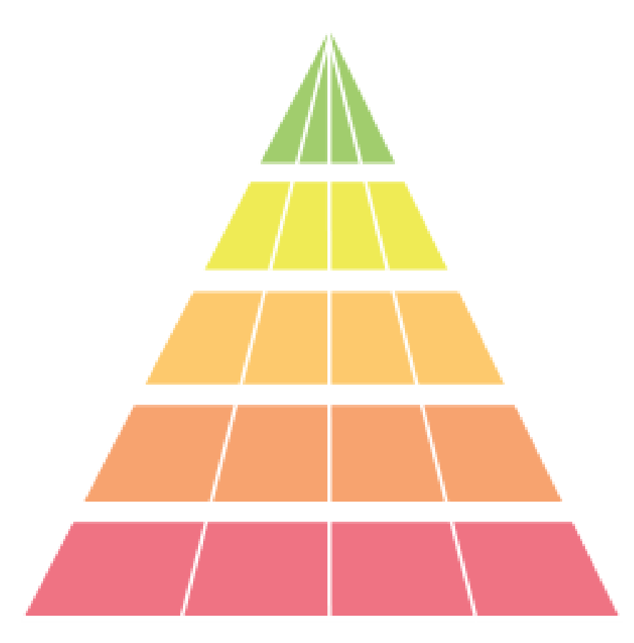

Kvalitetsvurdert kunnskapsgrunnlag

Oppsummert forskning

Systematiske oversikter

Kvalitetsvurderte enkeltstudier

Pasientinformasjon

Sannsynligvis OK kunnskapsgrunnlag

Pasientinformasjon

Kunnskapsgrunnlaget må kvalitetssikres

Pasienterfaringer

Retningslinjer

Enkeltstudier

Dato utført: | 22/08/2018 | Revidert: | X
Ansvarlig bibliotekar: | Hanne Elise Rustlie | Revidert av: | X

Helsedirektoratet
Underernæring (2010)

Nasjonalt nettverk for fagprosedyrer
Ingen funn

Vårdhandboken
Nutrition (2017)

Kliniske retningslinjer, Danmark
Ingen funn

NHS NICE Pathways
Nutrition support in adults overview (2017)

NHS NICE Guidelines
Nutrition support for adults: oral nutrition support, enteral tube feeding and parenteral nutrition (2017)

UpToDate
Geriatric nutrition: Nutritional issues in older adults (2018)
Nutrition support in critically ill patients: An overview (2018)
Overview of enteral nutrition in infants and children (2018)
Management of uncomplicated severe acute malnutrition in children in resource-limited countries (2017)
Malnutrition in children in resource-limited countries: Clinical assessment (2017) Management of complicated severe acute malnutrition in children in resource-limited countries (2017)
Micronutrient deficiencies associated with malnutrition in children (2017)

BMJ Best Practice
Assessment of unintentional weight loss (2018)

NEL, Norsk elektronisk legehåndbok (krever abonnement) Underernæring (2016)
Kartlegging og forebygging av underernæring (2016)
Næring- og energibehov (2016)
Underernæring hos eldre (2011)

Clinical Key (krever abonnement)
First Consult:
Ingen funn

Procedures Consult:
Ingen funn

[Tilbake til toppen]

Cochrane Reviews
Nutrition support in hospitalised adults at nutritional risk (2017)
Supportive interventions for enhancing dietary intake in malnourished or nutritionally at‐risk adults (2016)
Ready‐to‐use therapeutic food for home‐based treatment of severe acute malnutrition in children from six months to five years of age (2013)
Specially formulated foods for treating children with moderate acute malnutrition in low‐ and middle‐income countries (2013)
Dietary advice with or without oral nutritional supplements for disease‐related malnutrition in adults (2011)
Protein and energy supplementation in elderly people at risk from malnutrition (2013)

[Tilbake til toppen]

UpToDate
Ingen funn

BMJ Best Practice
Ingen funn

NEL, Norsk elektronisk legehåndbok (krever abonnement)
Ingen funn

Clinical Key (krever abonnement)
Malnutrition (2018)
Preventing malnutrition in older adults (2016)

[Tilbake til toppen]

Hadde ikke tilgang.
[Tilbake til toppen]

 | Medline (MeSH) | Embase | Tekstord
P | Malnutrition | Nutritional Deficiency | Nutritional Deficiencies
I
C
O

[Tilbake til toppen]

Oppsummert forskning
Helsedirektoratet: underernæring, ernæringssvikt
Nasjonalt nettverk for fagprosedyrer: underernæring, ernæringssvikt
Vårdhandboken: lista skumlest
NHS NICE Pathways: Nutritional Deficiencies, Nutritional Deficiency, Malnutrition
Kliniske retningslinjer, Danmark: lista skumlest
NHS NICE Guidelines: Nutritional Deficiencies, Nutritional Deficiency, Malnutrition
UpToDate: Nutritional Deficiencies, Nutritional Deficiency, Malnutrition
NEL, Norsk elektronisk legehåndbok: underernæring, ernæringssvikt
BMJ Best Practice: Nutritional Deficiencies, Nutritional Deficiency, Malnutrition ClinicalKey: Nutritional Deficiencies, Nutritional Deficiency, Malnutrition

Systematiske oversikter
Cochrane Reviews: Nutritional Deficiencies, Nutritional Deficiency, Malnutrition DARE: Nutritional Deficiencies, Nutritional Deficiency, Malnutrition

Pasientinformasjon
UpToDate: Nutritional Deficiencies, Nutritional Deficiency, Malnutrition
BMJ Best Practice: Nutritional Deficiencies, Nutritional Deficiency, Malnutrition
NEL, Norsk elektronisk legehåndbok: underernæring, ernæringssvikt
ClinicalKey: Nutritional Deficiencies, Nutritional Deficiency, Malnutrition

[Tilbake til toppen]

I dette litteratursøket er det kun søkt i kilder som har gjennomgått en kvalitetskontroll, og som vi har merket grønn. Finner ikke arbeidsgruppa svar på alle spørsmål kan det bestilles et utvidet litteratursøk hvor det søkes i enkeltstudier. Vær oppmerksom på at artiklene da må kvalitetssikres med sjekklister fra Nasjonalt kunnskapssenter for helsetjenesten.

TIPS! På nettsiden Sunn skepsis forklares det hvordan kvalitetsvurdering av pasientinformasjon skal gjøres.

OBS! Databasene NEL (Norsk elektronisk legehåndbok) og Clinical Key er kun tilgjengelig via abonnement.

